CALELLA PARK 3*

Цены от:
Количество ночей | Тип питания | Стоимость, руб.
7 ночей/8дней | HB | 38 143 р.
10 ночей/11дней | HB | 44 210 р.
14 ночей/15дней | HB | 52 298 р.
*Цена указана за 2-х человек

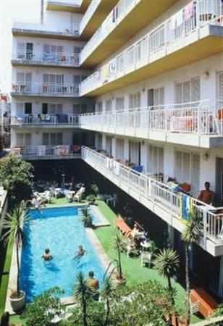

Контактная информация
Сайт: www.hotenco.com
Месторасположение:
Отель расположен в городе Калелла, недалеко от побережья. Ближайший аэропорт находится в 350 км от отеля.
Количество номеров:
56 номеров

Типы номеров:
- стандартные номера

Описание номеров:
- телефон
- сейф
- балкон
- ванная комната / душ

Инфраструктура:
- вестибюль с зоной отдыха

Типы питания:
HB
FB

Сервис:
- обслуживание номеров
- 3 лифта
- удобства для инвалидов
- прокат автомобилей
- парковка
- химчистка

Развлечения и спорт:
- открытый бассейн
- крытый бассейн
- сауна
- солярий

Рестораны, бары:
- бар
- ресторан

Пляж:
- пляж расположен в 150 м от отеля, зонтики и шезлонги платно

